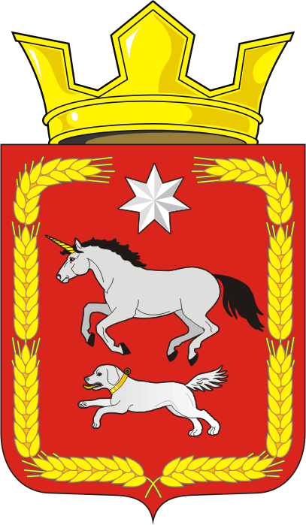
СОВЕТ ДЕПУТАТОВ муниципального образования КАИРОВСКИЙ сельсоветСаракташского района оренбургской области
ПЯТЫЙ созыв

РЕШЕНИЕ
седьмого очередного заседания Совета депутатов
муниципального образования Каировский сельсовет
Саракташского района Оренбургской области
пятого созыва

27 марта 2026 года с. Каировка № 33

О внесении изменений в Порядок
управления и распоряжения имуществом, находящимся в муниципальной собственности муниципального образования Каировский сельсовет Саракташского района Оренбургской области, утверждённый решением Совета депутатов Каировского сельсовета Саракташского района Оренбургской области от 28.11.2017 № 97

В соответствии со ст. 14 Федерального закона от 06.10.2003 № 131-ФЗ «Об общих принципах организации местного самоуправления в Российской Федерации», Федеральным законом от 20.03.2025 № 33-ФЗ «Об общих принципах организации местного самоуправления в единой системе публичной власти», руководствуясь Уставом муниципального образования Каировский сельсовет Саракташского района Оренбургской области

Совет депутатов Каировского сельсовета

Р Е Ш И Л:

1. Внести в Порядок управления и распоряжения имуществом, находящимся в муниципальной собственности муниципального образования Каировский сельсовет Саракташского района Оренбургской области, утверждённый решением Совета депутатов Каировского сельсовета Саракташского района Оренбургской области от 28.11.2017 № 97 (далее – Порядок) следующие изменения и дополнения:
1.1. Часть 1 статьи 15 Порядка изложить в следующей редакции:
«1. Муниципальное имущество может предоставляться в аренду в порядке, установленном законодательством Российской Федерации, в том числе Приказом ФАС России от 21.03.2023 № 147/23».
2. Настоящее решение вступает в силу после дня его официального обнародования и подлежит размещению на официальном сайте муниципального образования Каировский сельсовет Саракташского района Оренбургской области в сети «интернет».
3. Контроль за исполнением данного решения возложить на постоянную комиссию Совета депутатов местного бюджета по бюджетной, налоговой и финансовой политике, собственности и экономическим вопросам, торговле и быту (Батеев Н.С.).

Председатель Совета депутатов сельсовета О. А. Пяткова

Глава муниципального образования
Каировский сельсовет А.Н.Логвиненко

Разослано: депутатам, постоянной комиссии, прокуратуре района, официальный сайт, Информационный бюллетень «Каировский сельсовет», в дело

